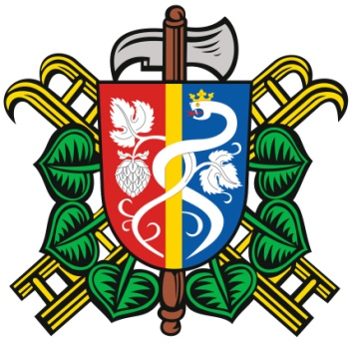
SBOR DOBROVOLNÝCH HASIČŮ OČIHOV
Zápis ze schůze SDH Očihov konané dne 3.2.2016

Přítomnost dle PL.

- Školení
- Maškarní plesy

- Opakovaný kurz velitelů jednotek SDH obcí. Zůčastní se P. Blecha, J. Wernerová, R. Andrle, V. Braniš. Termín konání 22.2.2016 v Cítolibech. (8 hodin)
Základní kurz strojníků JSDH obcí – březen 2016 (2 x 8 hodin) Zůčastní se Z.Vitner, P. Braniš, L. Kováč, P. Ptáček
- Přípravy maškarních plesů. Termín konání 13.2.2016. Hudba zajištěna. Zajištění : pivo – Z. Vitner, občerstvení V. Braniš, M. Blecha. J. Wernerová, nápoje – Z. Fajman. Příprava soutěží – požádat o pomoc J.Kantorovou. Nakoupení cen do soutěží – J. Wernerová, J. Vitnerová.

zapsal: Václav Braniš

